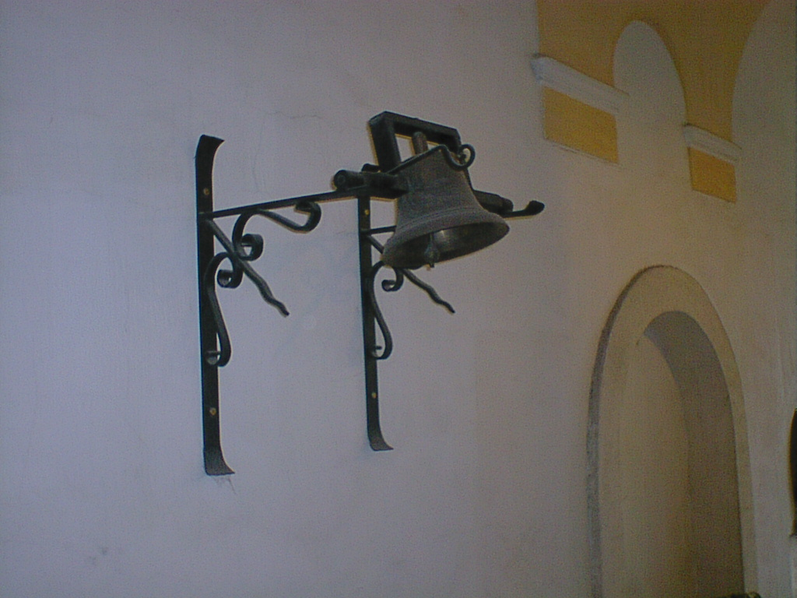

14. kép. A hagyományápolás jegyében újra öntetett 8 kg-os rézharang (Gombos Lajos munkája), melynek igényes tartószerkezetét Horvai Vendel és Polczer József az intézmény két tanára készítettek.

